DOSSIER D’INSCRIPTION 2024

Identité du joueur (à remplir par tous) :
NOM : __________________________ Prénom : ______________________________
Né(e) le : __________________________ A : ______________________________
Adresse : ___________________________________________________________________
___________________________________________________________________
___________________________________________________________________
Téléphone : __________________________________________________________________
E-mail : _______________________________________________________ ___________

Compléments (rayer la mention inutile) :
Entraineur : Oui Non Arbitre : Oui Non
Scoreur : Oui Non

AUTORISATION PARENTALE (Obligatoire pour les mineurs)
Je soussigné ________________________________________________ ________
résidant ___________________________________________________________________
________________________________________________________________
certifie être le responsable légal de __________________________________________ __
et l’autorise à participer aux activités physiques et sportives orientées baseball, proposées par le
SPIDERS Annecy Baseball Club .
Mention « lu et approuvé » et signature de l’adhérent ou de son représentant légal

Charte des SPIDERS et Règlement Intérieur (à remplir par tous)
Je soussigné(e) ______________________________________________________________ avoir pris connaissance de la Charte (page 4) ainsi que du Règlement Intérieur (pages 5 et 6) du club et m’engage à les respecter dans leurs intégralités.
Fait à ________________________________________ , le __________________________
Mention "lu et approuvé" et signature de l’adhérent ou de son représentant légal

Adhésion annuelle :
Licence club (faire un choix - obligatoire)
SENIOR – U18 | A la rentrée, membre actif, nouveau membre | 110,00€ | …….€
U15 | A la rentrée, membre actif, nouveau membre | 80,00€ | …….€
U12 | A la rentrée, membre actif, nouveau membre | 50,00€ | …….€
U9 | A la rentrée, membre actif, nouveau membre | 30,00€ | …….€
AUTRE | « Ami membre » ayant une licence dans un autre club | 50,00€ | …….€
AUTRE | Non-pratiquant | 25,00€ | …….€
Licence fédérale (faire un choix - obligatoire)
SENIOR – U18 | Licence compétition (Avant le 1er février ou primo licencié) | 65,00€ | …...€
SENIOR – U18 | Licence compétition (Renouvellement après le 1er Février majoration de 10% de la part de la FFBS) | 71,50€ | ……€
U15 – U12 – U9 | Licence loisir ou compétition (Avant le 1er février ou primo licencié) | 30,00€ | …...€
U15 – U12 – U9 | Licence loisir ou compétition (Renouvellement après le 1er février majoration de 10% de la part de la FFBS) | 33,00€ | …...€
SENIOR – U18 | Licence loisirs (Toutes catégories - (Avant le 1er février ou primo licencié) | 30,00€ | …...€
SENIOR – U18 | Licence loisirs (Renouvellement après le 1er février majoration de 10% de la part de la FFBS) | 33,00€ | …...€
OFFICIELS | Arbitrage ou scorage seul | 25,00€ | ……€
OPTION | Assurance fédérale (optionnelle, le club souscrivant une assurance générale pour ses membre) | 4,00€ | .…..€
Montant de mon adhésion |  |  |  | ……€

Exemple : Un joueur senior évoluant en compétition paiera donc une cotisation de 110 + 65 = 175€
Exemple 2 : Un joueur U12 (loisir ou compétition) paiera donc une cotisation de 50 + 30 = 80€
Exemple 3 : Un joueur U18 évoluant en loisir paiera donc une cotisation de 110 + 30 = 140€

Réduction famille
Une réduction de cotisation pour des adhésions concernant plusieurs membres d’une même famille sont appliquées de la manière suivante :
- A partir du 2eme membre => 10% pour le second membre sur la part club
- A partir du 3eme membre => 10% pour la famille sur la part club
- A partir du 4eme membre => 15% pour la famille sur la part club
- A partir du 5eme membre => 20% pour la famille sur la part club

Merci de prendre contact avec les membres du bureau avant le règlement afin de valider les montants.

En complément du règlement de votre cotisation comprenant la part club et la licence fédérale, il est demandé de fournir un chèque de caution participative de 25€ à l’ordre des Spiders.
Ce chèque vous sera restitué sous conditions d’avoir participer à la vie du club conformément à la décision prise en AG et aux listings des actions nécessaires à la vie du club.
Listes des actions nécessaires à la vie du club :
- Participation à l’Assemblée Générale
- Suivi de formation arbitrage et scorage
- Prise en charge d’un ou plusieurs arbitrage ou scorage lors des matchs amicaux ou officiels
- Prise en charge ou aide au déroulement des entrainements juniors comme séniors
- Prise en charge du coaching pendant les matchs
- Organisation d’évènements pour la vie du club (journée portes ouvertes, forum des associations, barbecue du club …)
- Participation à l’inventaire
- Participation à l’entretien du terrain
- Prise en charge du rôle de référent pour les groupes de communication
- Prise en charge ou aide aux activités de communication du club
- Prise en charge d’un rôle actif au sein du bureau ou du comité de direction
- Soutien à la gestion des évènements sportifs (lavage des maillots, rangement du matériel lors des matchs et des entrainements)
- Participer activement à l’organisation des déplacements (covoiturage, organisation …)

Droit à l’image (à remplir par tous)

Je soussigné(e) ………………………………………………………………………………………..
Membre majeur, père, mère, tuteur légal de l’enfant (rayer les mentions inutiles)

☐Autorise SPIDERS Annecy Baseball Club, ou son représentant, à utiliser les photos ou vidéo (captation, fixation, enregistrement, numérisation) prises sur les lieux d’entrainement, de stage et de compétition dans le cadre des activités liées au club, au Comité Départemental, à la Ligue Régionale ou toute autre structure affiliée ou sous la responsabilité de la Fédération Française de Baseball et Softball.

☐ Autorise la diffusion, la publication et l’utilisation de ces images à titre gracieux pour une éventuelle utilisation dans toute édition de presse écrite, électronique, en ligne et hors ligne, publiée en France et à l’étranger, de documents techniques et pédagogiques ou de promotion de l’activité, et ce sans qu’aucun recours ne puisse être engagé de ma part contre le club. Il est entendu que le club s’interdit expressément une exploitation des images susceptibles de porter atteinte à la vie privée des individus photographiés ou filmés, ainsi qu’une diffusion sur tout support à caractère pornographique, religieux, politique, xénophobe, violent ou illicite

Mention "lu et approuvé" et signature de l’adhérent ou de son représentant légal

Premiers soins (à remplir par tous)

Je soussigné(e) ……………………………………………………………………………
Déclare autoriser :
- Les dirigeants du club à effectuer les soins de première urgence sur l’adhérent(e) ;
- Le transfert de l’adhérent(e) jusqu’à l’hôpital le plus proche afin d’y faire pratiquer les soins nécessaires.

Mention "lu et approuvé" et signature de l’adhérent ou de son représentant légal

CHARTE DES SPIDERS

Pour le bon déroulement des activités, le Bureau demande à ses adhérents de respecter la présente Charte, synthèse des principaux engagements stipulés dans le règlement intérieur.
- Les responsables d’équipes et les entraîneurs, nommés par le Bureau, s’engagent à :
  - Encadrer l’équipe qu’ils ont en charge lors de tous les matchs ou tournois, amicaux ou officiels.
  - Organiser tous les aspects liés aux manifestations sportives dans lesquelles leurs équipes sont engagées.
  - Être l’interlocuteur privilégié des parents et des joueurs en matière d’information.
  - Demander préalablement l’autorisation pour toute action (déplacement, tournoi, voyage, …) engageant la responsabilité du club auprès des instances concernées.
  - Informer le Bureau de tout événement particulier (blessures, …) survenu au sein de l’équipe.
  - Faire respecter l’éthique sportive et appliquer la politique sportive définie par le club.
  - Veiller à la bonne tenue des locaux et au respect du matériel mis à disposition par le club ou les clubs adverses.
  - Assurer leurs taches (entraînements, encadrement et formation) avec régularité et ponctualité.
  - Participer aux réunions et aux formations demandées par le Bureau.

- Le joueur s’engage à :
  - Participer régulièrement aux entraînements et aux matchs et respecter les horaires.
  - Participer à la mise en place du matériel et à son démontage lors des entrainements et des matchs.
  - Prévenir de toute absence ou retard à un entrainement ou à un match.
  - Suivre avec sérieux toutes les consignes de l’entraîneur et/ou du responsable d’équipe (coach).
  - Respecter le matériel et les locaux mis à disposition, tant par le club que par les clubs adverses.
  - Respecter la tenue réglementaire du joueur de Baseball / Softball (casquette, chemise dans le pantalon, …).
  - Accepter toute décision prise par l’entraîneur, le coach (responsable d’équipe), l’arbitre ou tout autre membre de l’encadrement.
  - Avoir, de façon générale, un comportement irréprochable à l’égard de ses adversaires, de ses partenaires, de ses entraîneurs, de ses coachs et de tout autre membre de l’organisation.
  - A représenter le club deux matchs dans la saison en tant qu’officiel s’il dispose d’un diplôme d’arbitre ou de scoreur.

- En souscrivant une licence compétition, le joueur s’engage à :
  - Participer aux matchs à domicile comme à l’extérieur.
  - S’inscrire aux matchs au minimum 15 jours avant la date de l’évènement. En cas d’impossibilité exceptionnelle il en informera le coach ou l’entraineur.
  - Participer aux entrainements pratique comme théorique en particulier ceux précédant les journées de championnat

EN CONCLUSION :
Tout membre du club s’engage lors de son adhésion à respecter la présente Charte et le Règlement Intérieur.
Tout manquement fera l’objet d’un examen particulier par le Bureau qui se réserve le droit, en fonction de la gravité, de prononcer des sanctions pouvant aller jusqu’à l’exclusion temporaire ou définitive.

REGLEMENT INTERIEUR DE L’ASSOCIATION

  - PRÉAMBULE :
Ce règlement complète les statuts de l’Association Spiders d’Annecy-Le-Vieux. Tout manquement aux dispositions du présent règlement est un manque de courtoisie vis-à-vis des autres membres du club et sera sanctionnable. La détente, l’agrément et les résultats sportifs que chacun des membres peut espérer obtenir de la fréquentation du club, ainsi que la vie du club en général, dépendent en grande partie du bon comportement de chacun des membres de celui-ci. Ce bon comportement doit consister non seulement à éviter de perturber la bonne utilisation des installations par les autres membres mais aussi à s’efforcer d’apporter au fonctionnement du club une contribution positive. Tout joueur entrant dans le club prendra connaissance de ce règlement, s’en référera, le signera et le rendra au responsable avec son dossier d’inscription (pour les mineurs, signature des parents). L’équipe encadrante ainsi que le comité de direction se tiennent à votre disposition pour toutes remarques concernant la vie du club.

  - Article 1 : LICENCES ET COTISATIONS
Pour pratiquer le Baseball ou le Softball dans le club, il faut avoir une licence spécifique baseball ou softball (sauf dérogation spéciale) et être à jour de ses cotisations. Le montant des cotisations pourra varier en fonction des sections et/ou du type de pratique (compétition, loisir). Le montant de la cotisation, licence déduite, est minoré pour tout nouveau membre entrant dans l’association après le 31 mars.

  - Article 2 : ENGAGEMENT DU CLUB
Le club s’engage à fournir en quantité suffisante le matériel de base nécessaire à la pratique du Baseball et du Softball dans des conditions normales.

  - Article 3 : DÉROULEMENT DES ENTRAÎNEMENTS ET DES MATCHS
- L'entraîneur ou le coach est la seule personne responsable sur le terrain, déléguée par le Président, à prendre les décisions au bon déroulement de la pratique du baseball ou du softball. Les joueurs et leurs parents se doivent de respecter ses décisions en toute circonstance. Il se tient cependant à votre disposition pour échanger avec vous ainsi que le parent référent (membre du comité de direction) de la catégorie dans laquelle vous évoluez.
- Les joueurs et leurs parents se doivent de respecter les horaires d’arrivée et de départ. L'entraîneur se réserve le droit de refuser l'entraînement pour un joueur dont les retards seraient préjudiciables au bon déroulement des entraînements et des matchs. Les joueurs mineurs sont pris en charge uniquement sur les horaires d'entraînement et de matchs de la catégorie dans laquelle ils sont inscrits et le club ne pourra être tenu pour responsable de ce qui se passe en dehors de ces horaires.
- Toute absence à l'entraînement devra être signalée à l'entraîneur.
- Tout joueur doit avoir le respect des lieux et du matériel.
- Les joueurs et les parents pour les jeunes joueurs devront aider à la mise en place du terrain et au rangement du matériel à la fin des matchs et entraînements.
6/8

  - Article 4 : TENUE DU JOUEUR SUR LE TERRAIN
- Tout joueur devra avoir une tenue correcte, tant morale que physique sur le terrain.
- La tenue d’un joueur de baseball pendant un match se compose d’un maillot rentré dans son pantalon gris, d’une ceinture noire et de la casquette du club. Une coquille est, par ailleurs, indispensable pour les sections masculines.
- Pendant un match tout joueur surpris à fumer ou boire de l’alcool dans le dugout ou sur le terrain sera exclu du match.
- Les membres de l’association s’interdiront toute discussion ou manifestation à caractère religieux ou politique sur le terrain ou lors des réunions internes au club.
- Selon les sections, un maillot/chemise pourra être prêté par le club soit avant chaque rencontre, soit pour la saison. Il devra être restitué soit lors de l’entraînement faisant immédiatement suite à la rencontre, soit en fin de saison selon le souhait et la responsabilité de chaque coach. Toute dégradation ou perte sera à la charge du porteur.

  - Article 5 : ARBITRAGE, SCORAGE, FORMATION ET REMUNERATION
La participation de certains joueurs, sur la base du volontariat, à l’arbitrage et au scorage, est une condition sine qua non à l’engagement du club en compétition officielle. Le club devant répondre au cahier des charges de la Fédération Français de Baseball Softball, des formations d’arbitre et de scoreurs sont organisées régulièrement. Le coût de la formation sera pris en charge par le club à condition que le bénéficiaire s’engage à arbitrer ou scorer gratuitement 2 matchs officiels par an.

  - Article 6 : SANCTIONS
- Tout joueur pratiquant le baseball ou le softball sous la direction d’un entraîneur qui ne suivrait pas les directives de ce dernier ou lui manquerai de respect sera passible de sanctions.
- Plus généralement, toute atteinte à la moralité du club ou au présent règlement sera passible de sanction.
- En cas de manquement, une commission délibérera sur la sanction applicable en fonction de la faute constatée. Cette commission sera composée de trois membres du bureau (dont le Président ou son représentant direct).
- Les sanctions applicables seront l’exclusion temporaire (un ou plusieurs matchs et/ou entraînements) ou définitive du club.

  - Article 7 : VALIDITE
Ce règlement intérieur sera soumis par le Président et certifié conforme et sincère par le vote de l’Assemblée Générale.

PIECES A FOURNIR

- Le règlement soit via un chèque d’inscription (jusqu’à trois possible) à l’ordre de « SPIDERS Annecy Baseball Club » soit via un virement bancaire sur le RIB suivant :

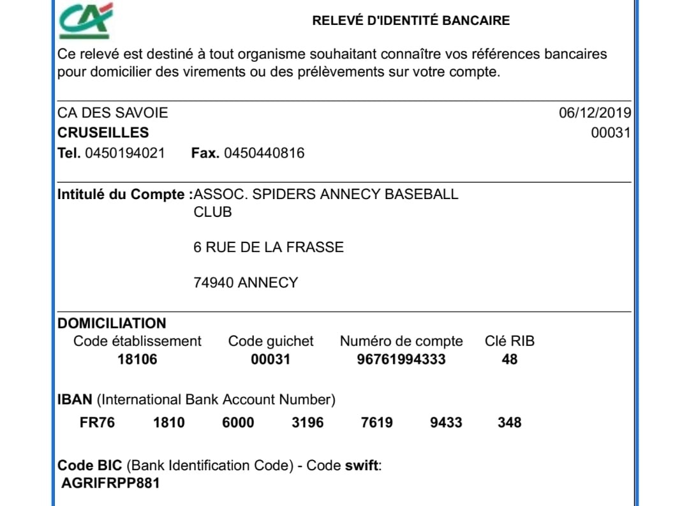

- Le dossier d’inscription dûment complété (uniquement les pages 1,2 et 3)

- Un certificat médical mentionnant la pratique du baseball en compétition ou loisir en fonction de la licence choisie

Pour les nouveaux membres, il faut fournir un certificat médical pour la saison. Celui-ci sera valable trois ans.
Pour les membres actifs, la validité du certificat médical en possession du club sera validée par les coachs. Si valide, renseigner le Questionnaire de Santé « QS – SPORT » disponible sous https://ffbs.fr/wp-content/uploads/2019/01/Questionnaire-de-Sante-QS-SPORT.pdf
- Une photo d’identité sur fond blanc pour la licence (envoi par e-mail, sms possible).
- Une copie d’un justificatif d’identité (passeport, CNI, permis de séjour)

Tout dossier incomplet ne sera pas accepté. En cas de règlement par virement, merci de bien vouloir transmettre la preuve de virement à l’adresse : tresorier@spiders-baseball.com

Pour les renouvellements, les dossiers doivent être remis et le règlement effectué avant le 31 octobre. Tout joueur non à jour après cette date ne pourra participer à aucun évènement sportif organisé par le club.

Pour les commandes de textile, merci d’utiliser le formulaire dédié et de faire un règlement dédié.

INFORMATIONS UTILES
Lieux et horaires d’entraînement :

Complexe sportif des Glaisins - 6 Rue de la Frasse - Annecy-le-Vieux :
Le lundi de 18h45 à 21h15 pour les Séniors et U18
Le jeudi de 18h45 à 21h15 pour les Séniors et U18
Le dimanche de 10h à 12h pour les U9, U12, U15, U18 et Séniors
Il est demandé aux joueurs d’être présents à l’heure au container du matériel afin d’assurer la mise en place du matériel. De même l’entrainement se termine lorsque le matériel est rangé.
Contacts :
- Président : Antoine RECHENMANN
E-mail : president@spiders-baseball.com

- Secrétaire : Amélie GUINLE
E-mail : secretaire@spiders-baseball.com

- Trésorier : Benoit VUILLERMET
E-mail : tresorier@spiders-baseball.com

